
Академия осушения
Индивидуальный предприниматель Дарер Виктор
Коммерческое предложение
Номер 12Д
Ответственное лицо Дарер Виктор Эдуардович
Эл.почта info@sushkadoma.ru
Контактный телефон +7 968 082-31-29
Коммерческое предложение
Представляю на Ваше рассмотрение Коммерческое предложение на аренду 1 единицы дизельной тепловой пушки непрямого нагрева DNV 14 с доставкой и монтажом

Тепловая пушка дается в аренду в полном комплекте - жаростойкий рукав/ 1набор- диаметр 52 см, длина 8 метров, либо 2 набор- 4 штуки жаростойких рукавов диаметром 28 см, длиной 8 метров- бак для дизеля на 10 часов непрерывной работы - датчик температуры.

Стоимость 30 дней аренды 1 шт. тепловой пушки непрямого нагрева DNV 14 с доставкой по Москве и монтажом, в полном комплекте составляет 280 000 (двести восемьдесят тысяч) рублей, в т.ч. НДС 5% 13 333,33 рублей.

Дизель предоставляет Заказчик.

Ссылка на данную дизельную тепловую пушку непрямого нагрева DNV 14: https://sushkadoma.ru/product/prodazha-teplovykh-pushek/teplovaya-pushka-dnv-14/

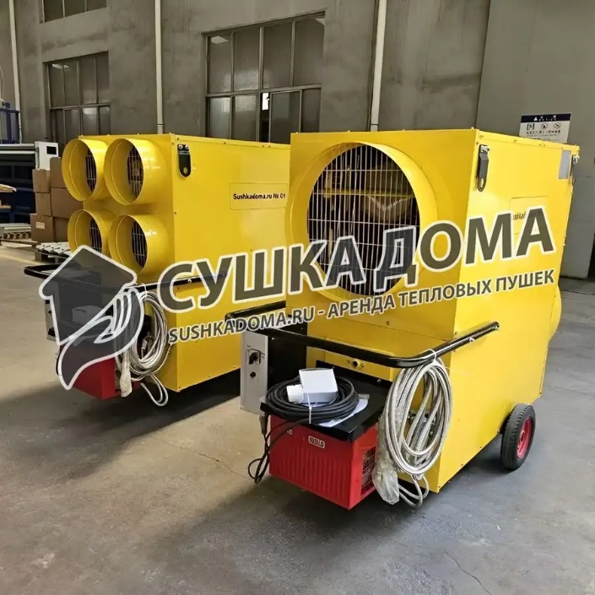

Характеристика дизельной тепловой пушки непрямого нагрева DNV 14:
Максимальная мощность обогрева | 230 кВт (197764 Ккал/час)
Тепловая эффективность | ≥ 90%
Вид топлива | Дизельное
Расход дизеля | 15-20 кг/ч
Нагрев | Непрямой
Контроль за работой | Автоматический
Циркуляция воздуха | 14 000 м3/ч
Рекомендуемая площадь обогрева | 1000 м2
Диапазон температур на выходе | 80-120 °C
Питание | 220 В / 50 Гц
Электрическая мощность | 1800 Вт
Размер выходного отверстия | 52 см - одно отверстие, 28 см - четыре отверстия
Материал корпуса | Антикоррозийное покрытие + порошковая краска
Размеры | 1760 х 840 х 1380 мм

Если у Вас имеются вопросы, касающиеся данного Предложения или, требуется дополнительная информация, пожалуйста, свяжитесь по телефону: +7 968 082-31-29.



